



ANÁLISIS DEL COMPORTAMIENTO DE INGRESOS Y GASTO
CON CORTE 30 DE ABRIL DE 2026
RESUMEN EJECUTIVO
El presente informe tiene como propósito analizar el comportamiento financiero de la Universidad Pedagógica y Tecnológica de Colombia (UPTC) con corte al 30 de abril de 2026. Se examina la incorporación y apropiación de los rubros de gasto conforme a lo establecido en los catálogos presupuestales No. 14 y 15.

METODOLOGÍA DE ANÁLISIS
Una vez consolidados los registros de ingresos y gastos de UPTC, se procede a su clasificación y organización conforme a las categorías definidas en el Catálogo Presupuestal vigente. Este proceso permite estructurar la información financiera de manera homogénea y facilitar su análisis.
Los ingresos se asignan a los conceptos correspondientes según el tipo de recurso, mientras que los gastos se agrupan en los rubros de Gastos de Personal, Gastos de Funcionamiento e Inversión. Posteriormente, se realiza un análisis de cada componente, teniendo en cuenta la unidad ejecutora y el recurso fuente de financiación asociado, lo cual permite una adecuada interpretación del comportamiento financiero institucional.
La información financiera se clasifica bajo la estructura del Catálogo Presupuestal, considerando los siguientes criterios:
- Ingresos: Identificados bajo 18 tipos de recursos, excluyendo para este consolidado los correspondientes a Regalías (R15, SSF) y UNISALUD (R50).
- Gastos: Agrupados en Gastos de Personal, Gastos de Funcionamiento e Inversión.
- Procesamiento de la información: Los datos son extraídos del sistema GOOBI, lo que garantiza la trazabilidad entre el aforo inicial y el recaudo efectivo, así como la consistencia de los registros presupuestales y financieros.
ANÁLISIS DE INGRESOS

A continuación, se presenta el análisis comparativo entre el aforo y el recaudo, clasificado por tipo de recurso, con corte al 30 de abril.
El recaudo total de la Universidad Pedagógica y Tecnológica de Colombia asciende a $199.213,3 millones, lo que representa una ejecución del 37,8 % frente al presupuesto aforado de $526.515,1 millones.
Del total recaudado, $25.958,7 millones corresponden a recursos del balance, el 13% del ingreso.
En los apartados siguientes se expone de manera detallada el comportamiento del recaudo, desagregado según el tipo de recurso.
La estructura de ingresos de la Universidad se compone de diversas fuentes de financiación. De conformidad con el Catálogo Presupuestal adoptado por la institución (Catálogo No. 15), el cual define la clasificación y organización del presupuesto de ingresos, se identifican dieciocho (18) tipos de recursos. No obstante, para los fines del presente informe, se excluyen los recursos correspondientes a Regalías (R15, SSF) y UNISALUD (R50).
La Gráfica 1 presenta los recursos de ingresos organizados en cuatro categorías principales. La primera corresponde a Aportes Nación, integrada por los recursos 10.0 Aportes Nación – Funcionamiento, 10.1 Aportes Nación – PIC Convencional, 10.2 Aportes Nación – PIC Territorial, 10.5 Aportes Nación – Política de gratuidad, 12 Estampillas Otras Universidades, 13 Cooperativas, 14 Matrículas FSE, 16.0 Aportes de inversión, 17 Devolución descuento electoral y 18 Artículo 87 CESU.
La segunda categoría, denominada Matrículas Pregrado y Otras Rentas, comprende los recursos 20 Propios y 21 Devolución de IVA.
En tercer lugar, se encuentran los ingresos correspondientes a Posgrados, Convenios con y sin derechos, conformados por los rubros 31 Posgrados, 32 Extensión, 33 Convenios con derechos, 34 Convenios sin derechos y 35 Educación continuada.
Finalmente, la categoría Ingresos de Estampilla Pro UPTC incluye el rubro 40 Estampilla UPTC.
Gráfica 1.
Recursos que constituyen los Ingresos de la UPTC. 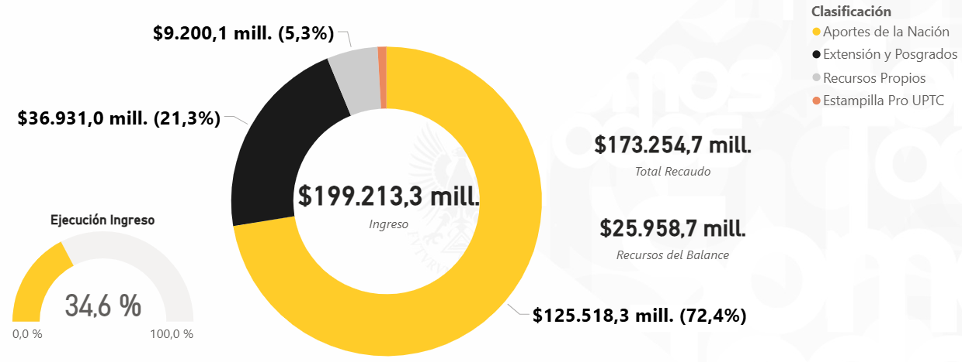
Fuente: Sistema Financiero GOOBI, construcción propia.
A continuación, en la Gráfica 2 se detalla la composición de los recursos que integran los ingresos provenientes de la Nación, los cuales, a la fecha de corte, representan el 72,4 % del total de los ingresos de la UPTC incluyendo recursos del balance. Estos alcanzan un recaudo de $125.518,3 millones frente a un presupuesto aforado de $375.664,4 millones, lo que equivale a una ejecución del 33,4 % de los ingresos proyectados.

Gráfica 2.
Recursos que constituyen los Ingresos nación de la UPTC.
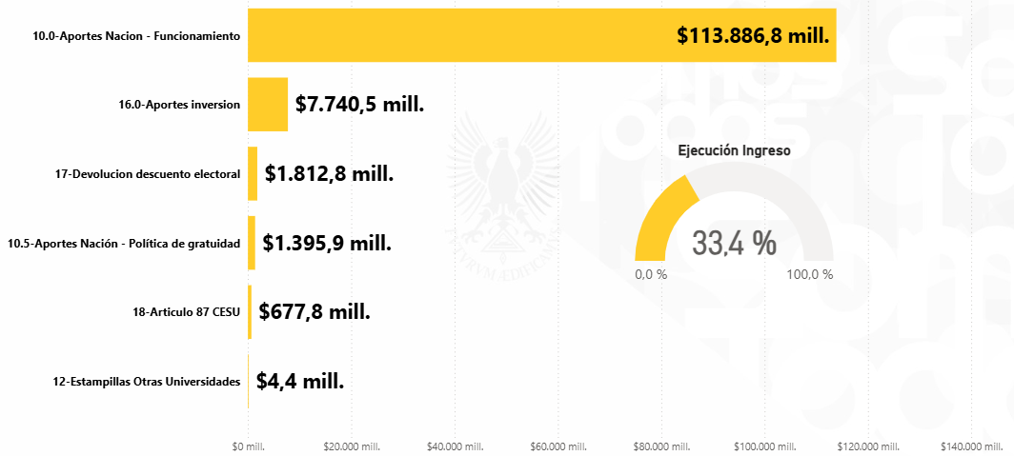Fuente: Sistema Financiero GOOBI, construcción propia.
Las cifras presentadas en la Gráfica 2 no contemplan los recursos del balance; no obstante, para los recursos provenientes de la Nación, estos ascienden a $19.450,2 millones con corte a la fecha del informe.
La Gráfica 3 muestra los recursos que integran los ingresos de Pregrado y Otras Rentas de la UPTC. Dentro de estos se contemplan las matrículas de pregrado, los derechos pecuniarios y los rendimientos financieros, entre otros conceptos.
A la fecha de corte, estos recursos registran un recaudo de $9.200,1 millones frente a un presupuesto aforado de $21.887,5 millones, lo que equivale a una ejecución del 42%, contribuyendo así al fortalecimiento de la sostenibilidad financiera institucional.

Gráfica 3.
Recursos que constituyen los Ingresos propios de la UPTC.
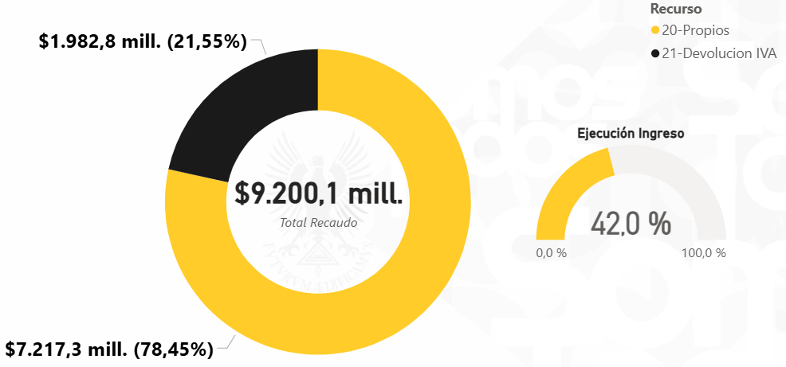
Fuente: Sistema Financiero GOOBI, construcción propia.
Las cifras presentadas en la Gráfica 3 no contemplan los recursos del balance; no obstante, para estos recursos el monto asciende a $2.532,5 millones con corte a la fecha del informe.
En la gráfica 4, se muestran todos los recursos 30, aquí se muestran los recursos relacionados con posgrados (R31), Convenios con Derechos (R33), Extensión (R32), Educación continuada (R35) y Convenios Sin Derechos (R34).
A la fecha de corte, estos recursos registran un recaudo de $36.931 millones frente a un presupuesto aforado de $97.267,3 millones, lo que equivale a una ejecución del 38%.

Gráfica 4.
Recursos Posgrados y Extensión UPTC.
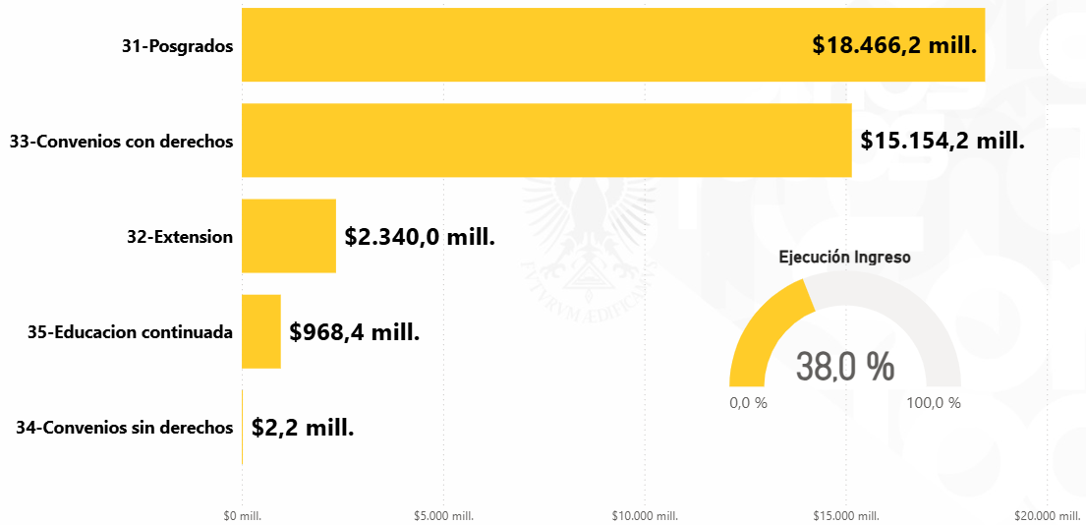
Fuente: Sistema Financiero GOOBI, construcción propia.
Las cifras presentadas en la Gráfica 4 no contemplan los recursos del balance; no obstante, para estos recursos el monto asciende a $2.095,9 millones con corte a la fecha del informe.
Por último, los ingresos correspondientes a la Estampilla Pro UPTC (R40) registran, con corte a la fecha del presente informe, un recaudo de $1.605,1 millones frente a un presupuesto de $7.617,3 millones, lo que representa una ejecución del 28% del total aforado. Sin embargo, estas cifras no incluyen los recursos del balance, los cuales ascienden a $1.880 millones a la fecha de corte del informe.
ANÁLISIS DE GASTO

Con corte al 30 de abril y conforme a lo establecido en el Catálogo Presupuestal No. 14, que define la estructura del gasto, se incluyen los gastos de personal (2.1.1), los gastos de funcionamiento (2.1.2) y los gastos de inversión (2.3), entre otros conceptos. El Gráfico 5 presenta la distribución y el comportamiento de los diferentes rubros de gasto bajo esta clasificación presupuestal.

Gráfico 5.
Pagos efectivos agrupados por tipo de Gasto.
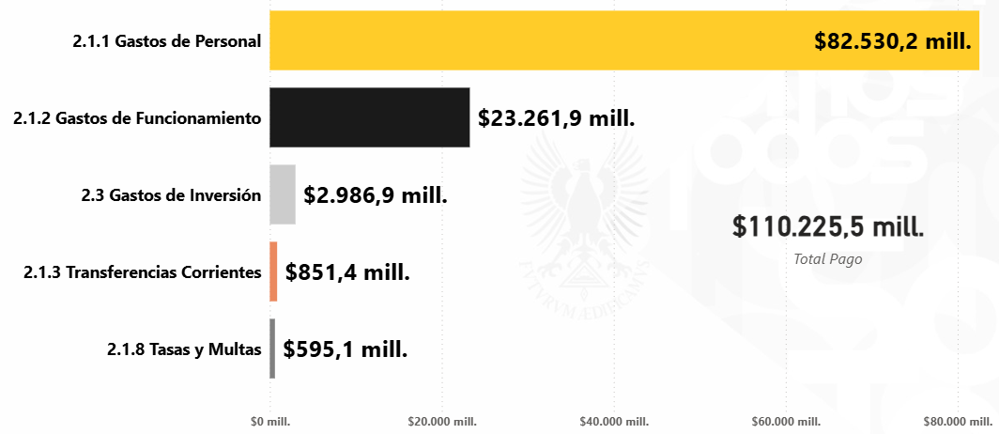 Fuente: Sistema Financiero GOOBI, construcción propia.
La Gráfica 5 muestra la distribución del pago efectivo, el cual alcanza un valor total de $110.225,5 millones frente a una apropiación total de $526.515,1 millones, Se observa que la mayor participación corresponde a los gastos de personal (2.1.1), con $82.530,2 millones. Es importante mencionar de igual manera que a la fecha de corte de este informe el compromiso de los gastos de la universidad corresponde a $199.818,9 millones.
A continuación, se detallan los comportamientos por tipo de gasto.

GASTOS DE PERSONAL (2.1.1)

Los gastos clasificados en el presupuesto como 2.1.1 Gastos de Personal registran un pago total de $82.530,2 millones, equivalente al 22,3 % de la ejecución. El Gráfico 6 presenta el detalle de los distintos tipos de vinculación que conforman este rubro.

Gráfico 6.
Pagos efectivos agrupado por tipo de vinculación.
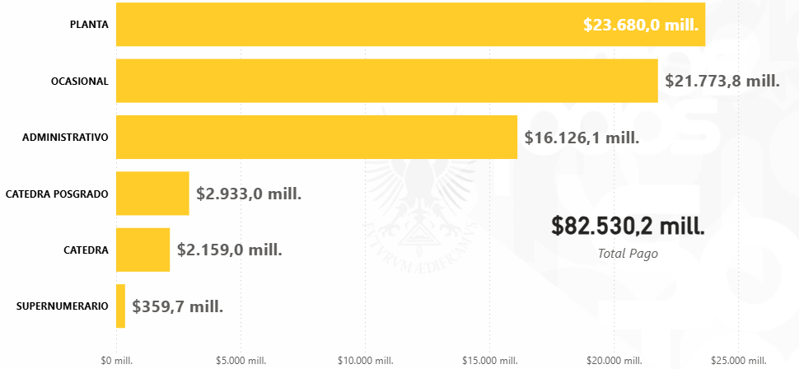
Fuente: GOOBI, construcción propia.
El Gráfico 6 muestra que el mayor volumen de pagos corresponde al personal docente de planta, alcanzando un valor de $23.680 millones con corte a la fecha del presente informe; en segundo lugar, se encuentra el personal docente ocasional, con pagos por $21.773,8 millones.

GASTOS DE FUNCIONAMIENTO (2.1.2)

Los pagos efectivos 2.1.2 Gastos de Funcionamiento, a la fecha de corte ascienden a un total de $23.261,9 millones. El Gráfico 7 presenta el detalle de los diferentes conceptos que conforman este paso.

Gráfico 7.
Pagos efectivos agrupados por referencia
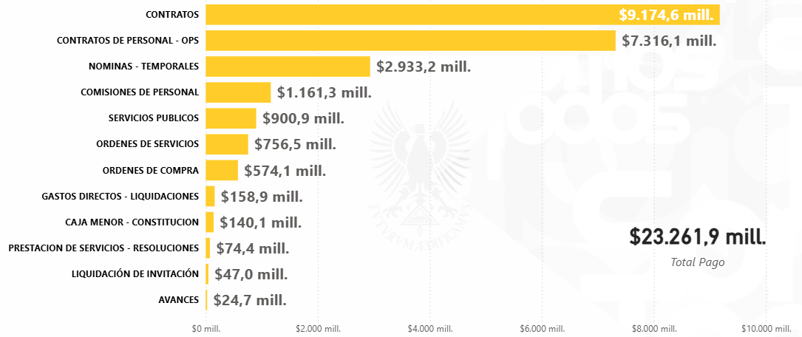
Fuente: GOOBI, construcción propia.
La Gráfica 7, correspondiente a los gastos de funcionamiento, evidencia que la mayor participación de los pagos efectivos se concentra en el rubro de contratos, con un valor de $9.174,6 millones. Este componente incluye erogaciones relacionadas con servicios profesionales, servicios de comunicaciones, suministro de alimentos, así como servicios de aseo, vigilancia, entre otros. De igual forma, es importante señalar que, con corte a la fecha del presente informe, el compromiso de los gastos de funcionamiento asciende a $102.120,1 millones.

GASTOS DE INVERSIÓN (2.3)

Con corte al 30 de abril, el componente de inversión presenta un pago efectivo de $2.986,9 millones, equivalente a una ejecución del 16,9%. De acuerdo con la Gráfica 8, estos recursos se distribuyen entre los tres ejes estratégicos establecidos en el PDI de la UPTC. Asimismo, a la fecha de corte del informe, los gastos de inversión registran un compromiso de $13.717,4 millones.

Gráfico 8.
Compromiso agrupado por ejes estratégicos del PDI
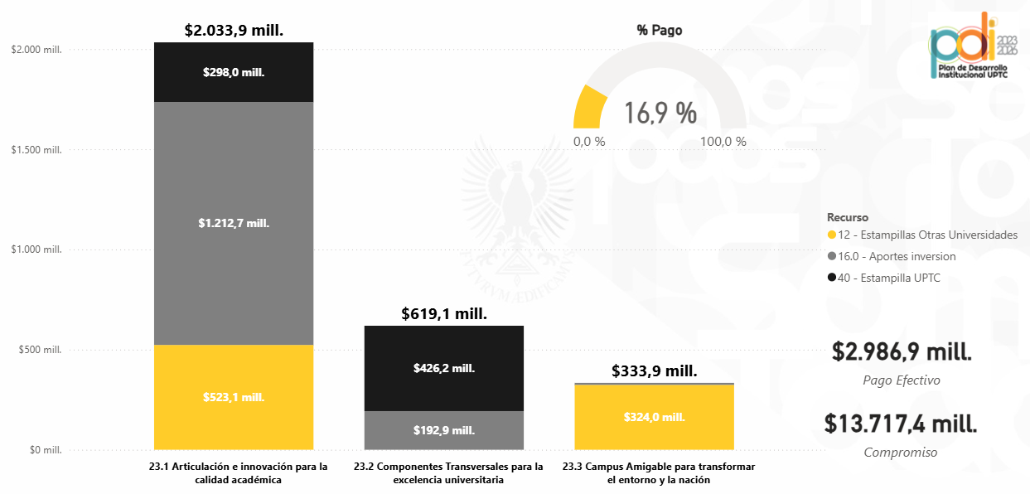
Fuente: GOOBI, construcción propia.

_____________________________________
LUIS ÁNGEL LARA GONZÁLEZ
Vicerrector Administrativo y Financiero

